# 科技强国·未来有我|每天30分钟一讲座，邀你在线打卡

初春伊始，病毒来袭，而全球科技创新正进入空前活跃期。新一轮科技革命和产业变革，正在重构全球创新版图、重塑全球经济结构。科技兴则民族兴，科技强则国家强。我们比历史上任何时期都更需要建设科技强国。危时守正，唯有学习，我院图书馆联合超星名师讲坛推出21天打卡活动。每天30分钟一讲座，前沿科技领军人才、院士专家开讲，三个篇章、21场讲座，邀请同学们共同助力建设科技强国。

一、活动主题：“科技强国 未来有我”每天30分钟一讲座 21天打卡活动

二、活动时间：4月23日——5月13日

三、参与对象：学院全体学生

四、参与方式

1.进入超星“学习通”平台：在左上角输入邀请码“tjbhxytsg”，进入图书馆活动页面，点击“30分钟打卡”。

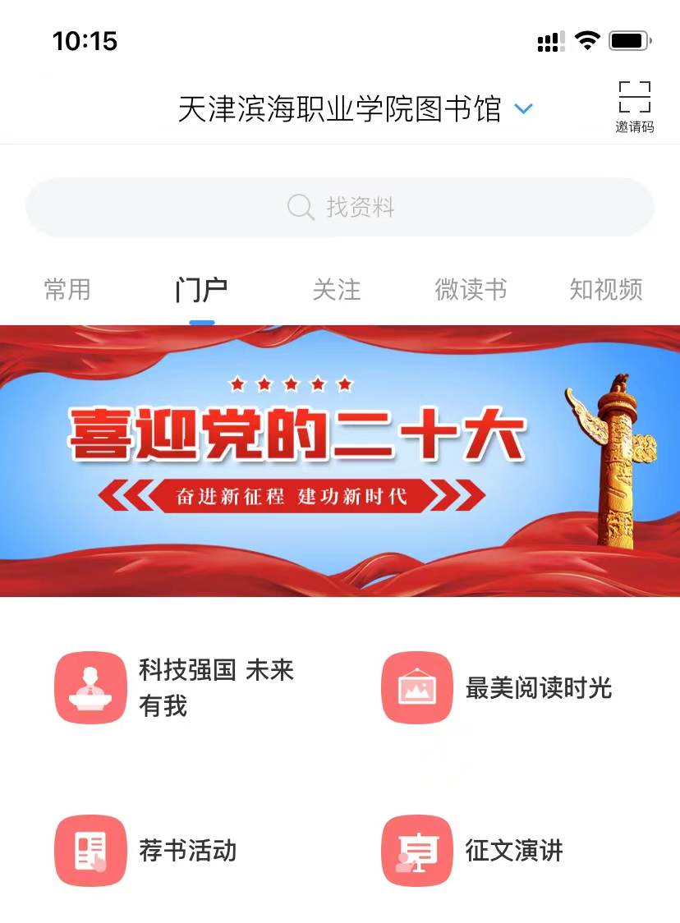

点击“科技强国 未来有我”

输入邀请码：tjbhxytsg

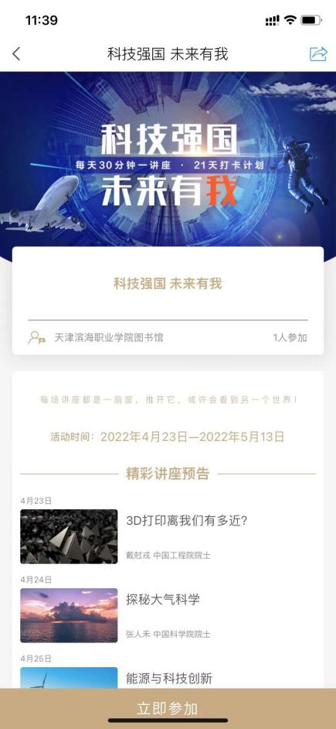

点击“立即参加”

2.点击立即打卡

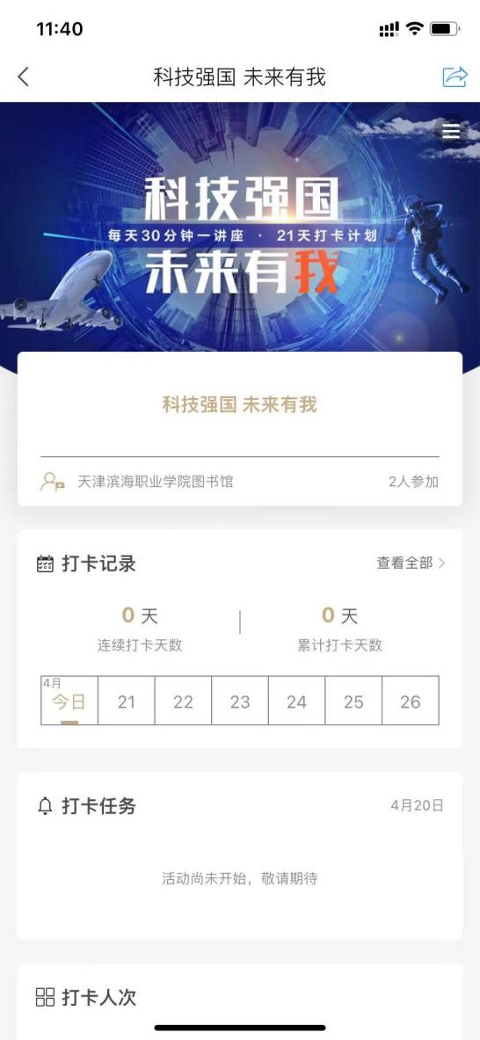

活动4月23日正式开始，观看视频，参与打卡

五、评选方式

打卡满21天的读者有机会获得精美纪念品。

六、讲座预告

21场讲座：院士专家、名师云集解读科学原理，感悟科技魅力

|  |  |  |
| --- | --- | --- |
| **“科技强国 未来有我”** 每天30分钟一讲座 21天打卡计划 | | |
| 前沿探秘 | | |
| 标题 | 主讲人 | 单位职称 |
| 3D打印离我们有多近？ | 戴尅戎 | 中国工程院院士 |
| 探秘大气科学 | 张人禾 | 中国科学院院士 |
| 能源与科技创新 | 钱锋 | 中国工程院院士 |
| 透视转基因—从农作物的由来说起 | 许智宏 | 北京大学教授 |
| 人工智能：机器如何学习？ | 伍冬睿 | 华中科技大学教授 |
| 光子芯片最新研究进展与展望 | 王俊 | 中国科学院教授 |
| 互联网大脑如何影响科技未来？ | 刘锋 | 中国科学院教授 |
| 星辰大海 | | |
| 标题 | 主讲人 | 单位职称 |
| 星星从哪里来？ | 邱科平 | 南京大学教授 |
| 天外来客：捕捉宇宙射线的足迹 | 张毅 | 中国科学院紫金山天文台研究员 |
| UFO与外星人真的到访过地球吗？ | 萧耐园 | 南京大学教授 |
| 太空科技改变人类认知与生活 | 张永合 | 中国科学院研究员 |
| 太阳系外行星探索 | 谢基伟 | 南京大学教授 |
| 从牛顿的苹果到爱因斯坦的黑洞 | 蔡荣根 | 中国科学院研究员 |
| “谁”：让巨轮沉没？让航天飞机遇难？ | 李依依 | 中国科学院院士 |
| 科技中国 | | |
| 标题 | 主讲人 | 单位职称 |
| 我国智能农业发展的“前世今生” | 熊范纶 | 中国科学院研究员 |
| 国产大飞机的 “进化史” | 刘大响 | 中国工程院院士 |
| 探秘国之重器——航空发动机的“中国梦” | 冯锦璋 | 中国商用航空发动机有限责任公司总经理 |
| “墨子号”量子卫星：夜空中最亮的那颗“星” | 王建宇 | 中国科学院上海分院副院长 |
| 新冠疫情中的医学人文精神及科学力量 | 丁虹 | 武汉大学教授 |
| 人工智能，中国如何站在世界领先位置？ | 顾骏 | 上海大学教授 |
| 解码5G “重塑”未来 | 许崇斌 | 复旦大学副研究员 |